「除草・伐採作業（普通河川岡川）」仕様書
（担当：川端、山口 Tel075-591-0013）
１ 件名
除草・伐採作業（普通河川岡川）

２ 目的及び概要
本市が管理する普通河川岡川に自生する木を伐採・除草するものである。

３ 期間
令和８年５月２７日まで

４ 場所
山科区御陵岡ノ西町 地内

５ 範囲
【別紙１】箇所図及び範囲【別紙２】現況写真参照

６ 見積項目
・除草・伐採作業（処分含まない）
・除草・伐採で生じた刈草・伐採木の積込・運搬
※伐採木、刈草、ゴミ等の処分含まない。東部土木みどり事務所で処分する。

７ 支払条件
業務完了後、範囲において業務が適切に履行されていることを確認のうえ、本件に係る経費を支払う。

【特記事項】
〇 本作業に必要な機材等のすべての費用は、本業務に含む。
〇 作業で生じた刈草、伐採木、ゴミ等は東部土木みどり事務所まで運搬すること。
〇 散在するゴミ、殻等もすべて回収すること。
〇 伐採は除根不要で地際で切断すること。
〇 作業に際しては、近隣住民等に十分配慮し、問題が生じないよう留意するとともに、安全の確保に十分留意すること。
〇 作業実施者の安全管理については、受注者の責任において行うこと。
〇 作業時間は原則として平日の午前９時から午後５時の間とする。
〇 作業中、事故をはじめ、問題が生じた場合は、速やかに監督職員に連絡すること。また、事故等により、第三者や他の工作物に与えた損害については、受注者の責任において対応すること。
〇 受注者による道路使用手続きは不要。
安朱橋
別紙１

山科区御陵岡ノ西町
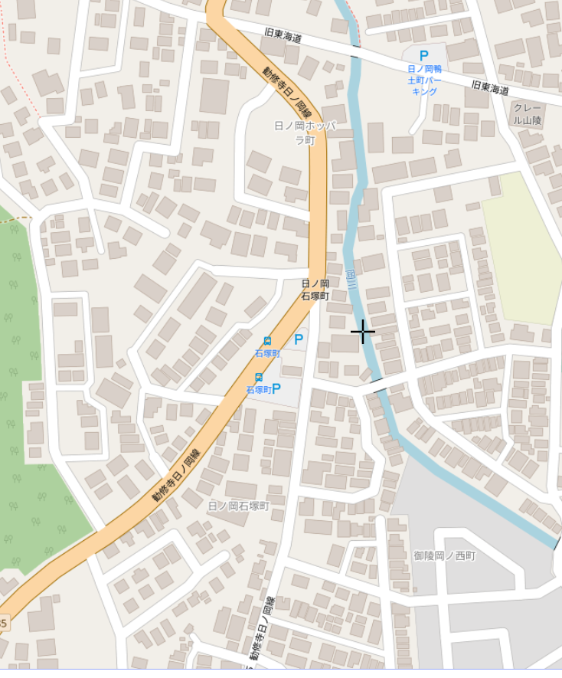
対象箇所

別紙２

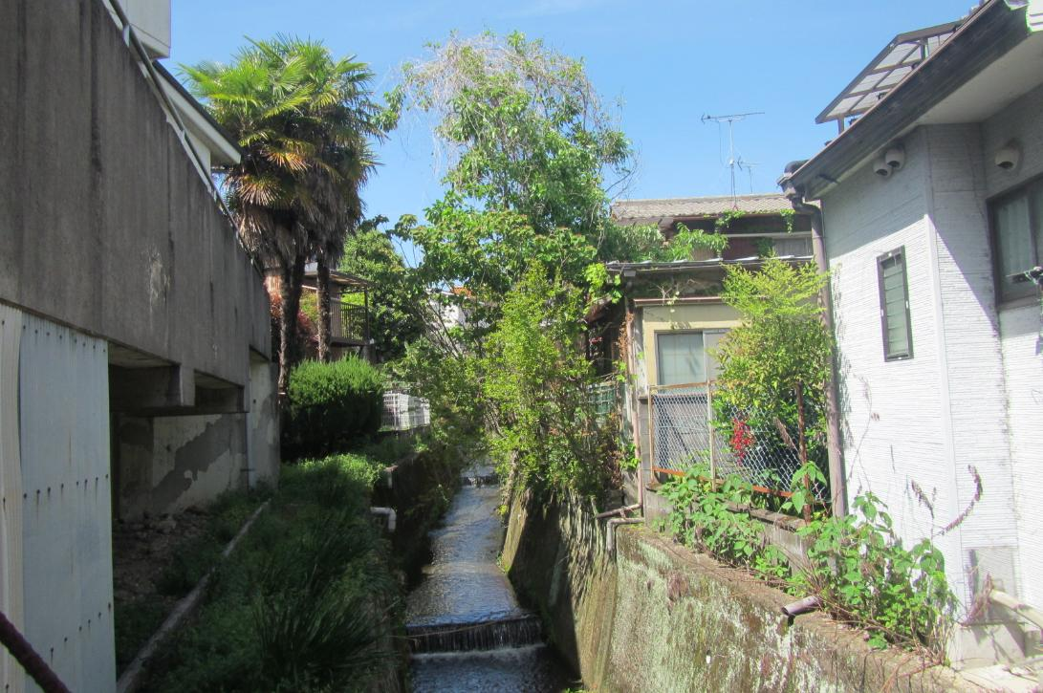
除草・伐採（地際で切断）
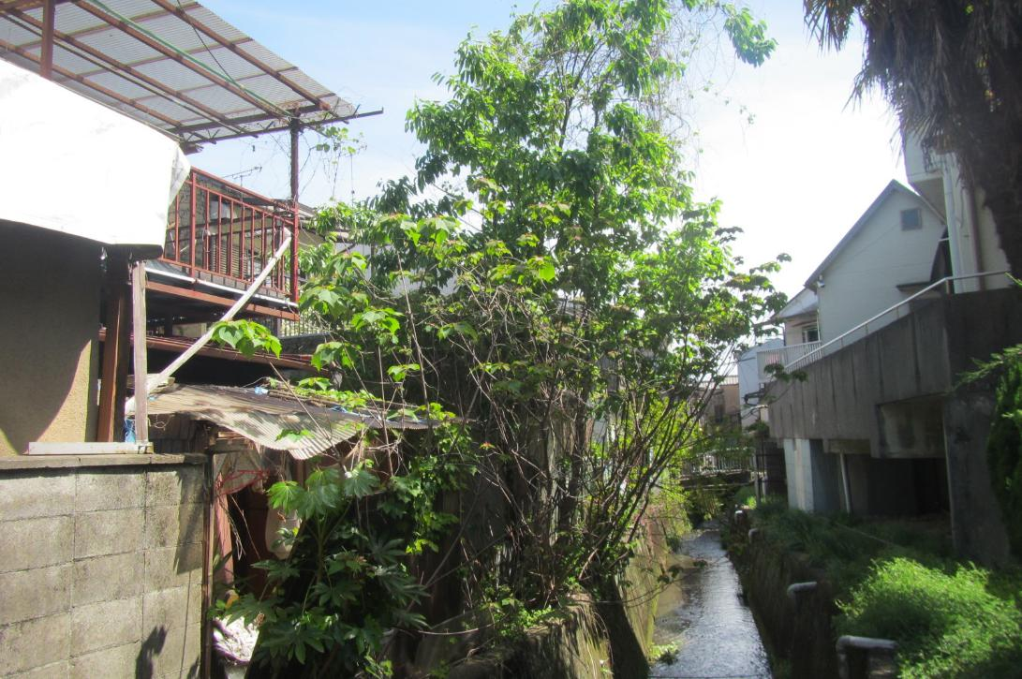

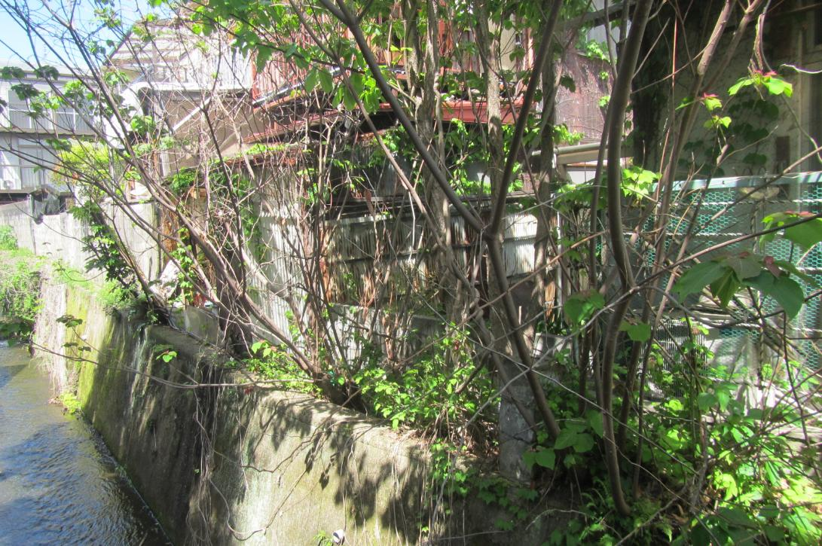
除草・伐採（地際で切断）
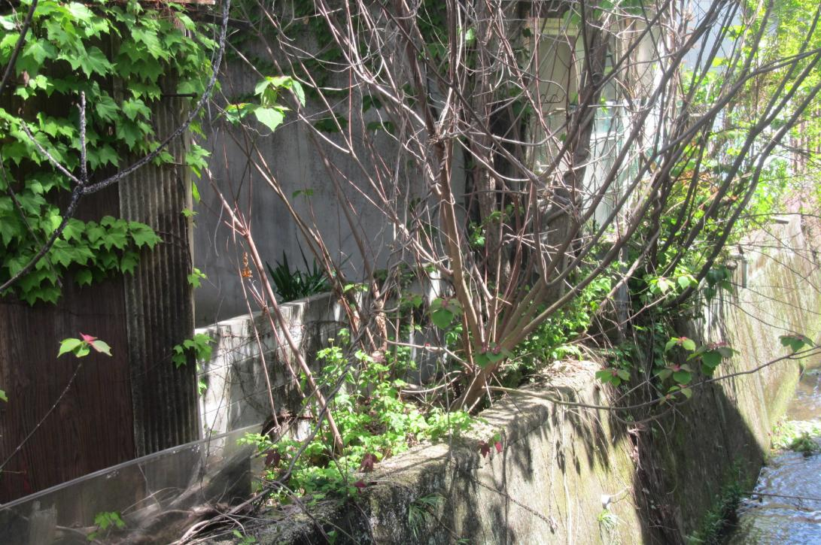

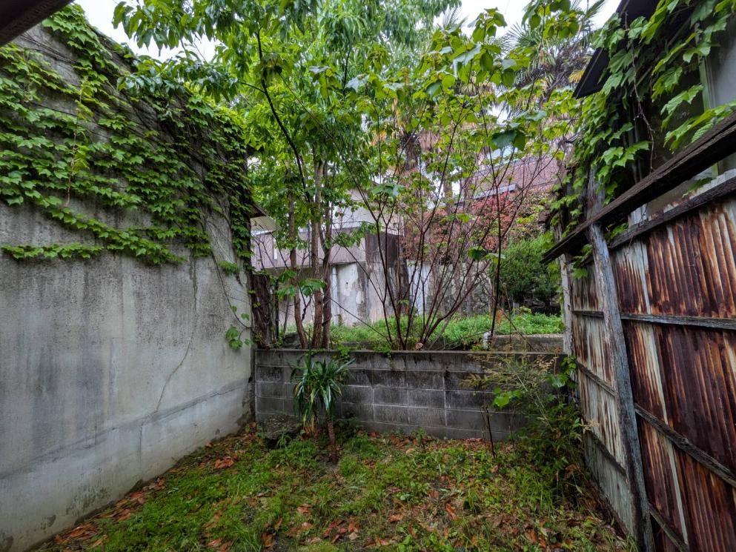
ツルが枯れるように根の方を切断

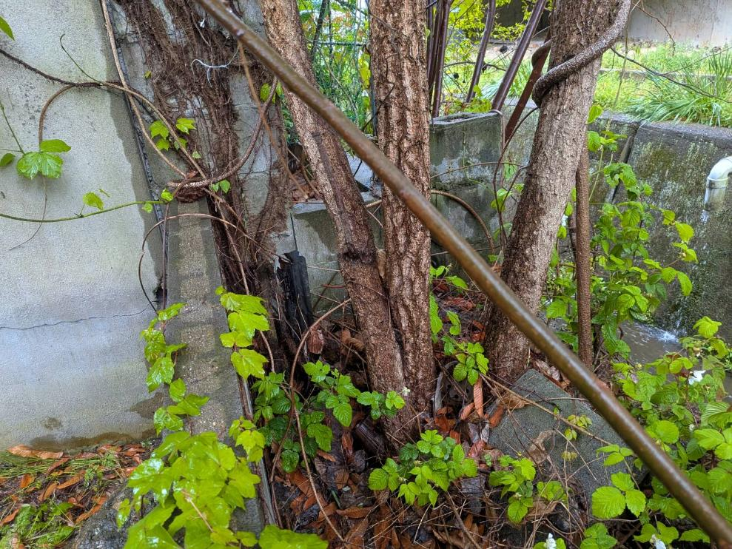
除草・伐採（地際で切断）

